中国矿业大学（北京）第49期
业余党校培训班暨发展对象培训班结业考试安排
一、结业考试安排
1.考试时间
序号 | 单位 | 培训班分期 | 结业考试时间 | 备注
1 | 能源、安全、  地测、化环 | 2022年秋季季发展对象培训班 1班 | 11月15日  14:00—15:10 | 试卷为电脑随机抽取
2 | 机电、管理、力建、理学、文法、马院、体育 | 2022年秋季发展对象培训班2班 | 11月15日  16:00—17:10
2.题型设置。
满分100分，考试时长：70min
题型设置：单选40道，判断20道，多选20道，每道题1分，共计80分，论述题1道，20分。

二、注意事项
1.所有学员务必于11月14日下午16:00前在“智慧党校培训平台”上完成理论学习、心得体会、小组讨论，章节测试等内容，否则不予授予结业考试权限；
2.所有学员务必下载火狐或者google浏览器登陆考试平台。浏览器请设置阻止浏览器弹窗(自行百度，否则多次弹窗后可能会强制交卷)。
3.考试开始前5分钟即可进入结业考试页面，等倒计时结束，即可进入考试。“结业考试”已启用“防切屏功能”，考试进行过程中切记不可切屏退出答题界面，否则会强制交卷。
4.考试过程中如果出现异常，可扫码进微信群（无异常不得进群），输入：学号+姓名+异常情况描述，后台技术人员将及时解决。
三、登录考试流程
1.进入智慧党建培训平台，输入学号、密码或使用统一身份认证即可登录；
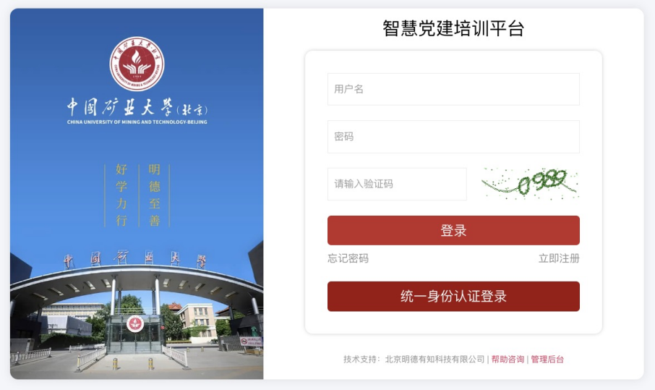
2.点击“考试”，选择结业考试
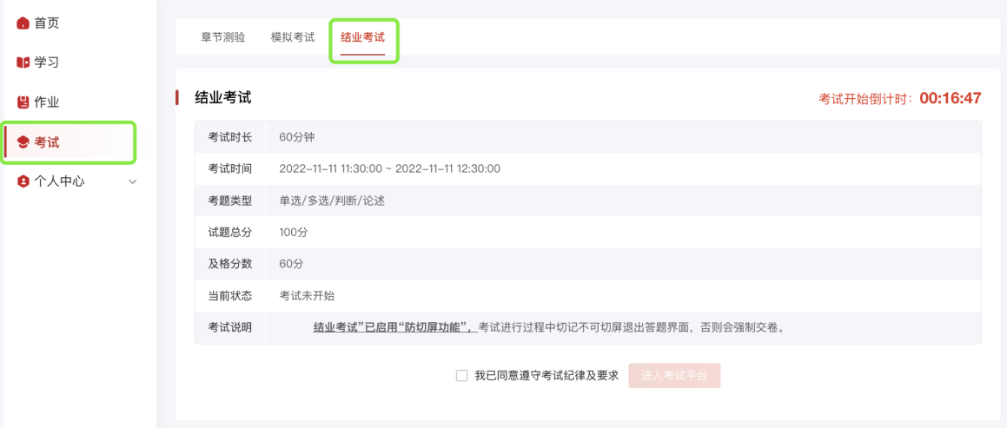
3.勾选并点击“进入考试平台”；
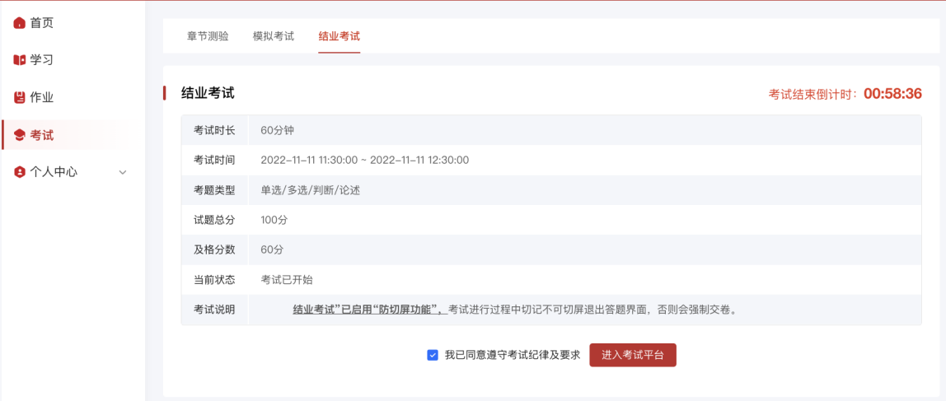
4.进入答题界面答题，结束答题后点击“交卷”；
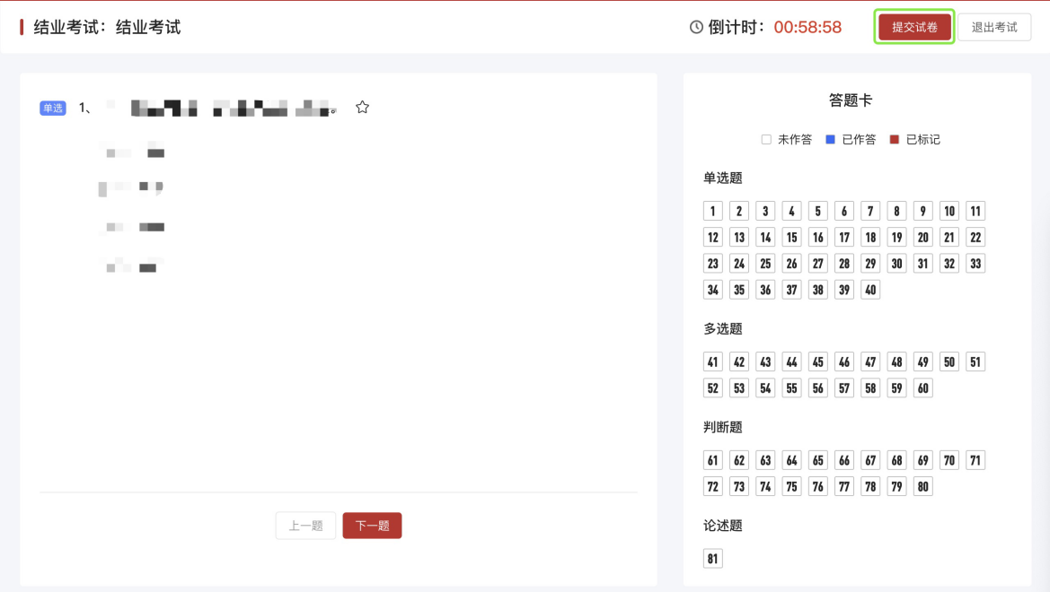
5.客观题当场出分，论述题由老师批阅后出分。

